首先打开tomcat配置界面，在server中 将 "On Update action"、"On frame deactivation" 都选择 update classes and resources
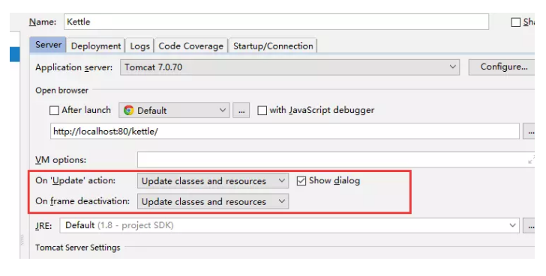
然后设置所配置tomcat的编码格式，否则有可能出现打开页面或控制台乱码的问题，设置VM options为-Dfile.encoding=UTF-8
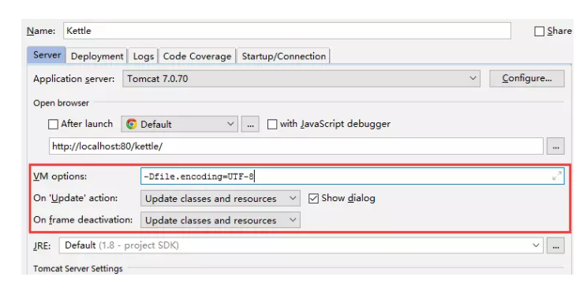
另外还需要修改IDEA的安装目录下：bin目录下的配置文件idea64.exe.vmoptions
在该文件中最后面加上：-Dfile.encoding=UTF-8
